ĐÁP ÁN VẬT LÝ KHỐI 11
Năm học 2015-2016
Câu 1  (1đ) | Định nghĩa, công thức, chú thích và đơn vị | 0,5+2x0,25
Câu 2  (2đ) | Định luật, công thức, chú thích và đơn vị  Áp dụng: điện năng tiêu thụ  A = U².t/R = 17424000 J  Số chỉ công tơ điện  A/(36.10⁵) = 4,84(kwh) | 0,5+2.0,25  0,25+0,25  0,5
Câu 3  (1đ) | Định luật, công thức, chú thích và đơn vị | 0,5+2x0,25
Câu 4  (1đ) | Là chiểu chuyển dời có hướng của các electron và các ion trong điện trường | 1đ
Câu 5  (1d) | m= (A.I_{B}.t)/(96500.n) =8,06 g | 0,5x2
Câu 6  (1đ) | Hình vẽ+ công thức // và nt  E_{b} = E + E’ = 4+5 = 9V  r_{b} = r/3 + r’ = 0,2+0,3 = 0,5 ôm | 0,25+0,25  0,25  0,25
Câu 7  (1đ) | Cđdđ: I = U/R = 50/5 = 10A  Suất điện động của nguồn: E = I(R+r) = 10(5+1) =60V | 0,25+0,25  0,25+0,25
Câu 8  (2đ)  Cơ bản | a. Điện trở tương tương:  R₁₃=(R₁.R₃)/(R₁+R₃) = (4.12)/(4+12) = 3 ôm  R_{tđ} = R₁₃+R₂ = 3+1 = 4 ôm  Cđdđ mạch:  I = E/(R_{tđ}+r) = 9/(4+0,5) = 2A  b. Hđt 2 đầu R1 và R3:  U_{AB} = I.R₁₃ = 2.3 = 6V  Cđdđ qua bình điện phân:  I₃ = U_{AB}/R₃ = 6/12 = 0,5A  Khối lượng Cu bám vào catot:  m= (A.I_{B}.t)/(96500.n) = (64.0,5.1930)/(96500.2) = 0,32g | 0,25  0,25  0,25+0,25  0,25+0,25  0,25  0,25
Câu 8  (2đ)  AC | Giả sử chiều dòng điện như hình vẽ:  Tại A : I3=I2+I1  Ta có: 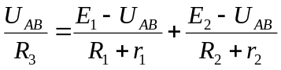  ⬄ 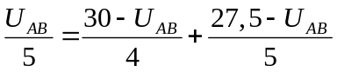  => U_{AB} =20V  Cđdđ I₃, I₁ , I₂:  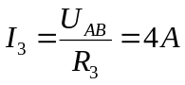  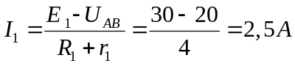  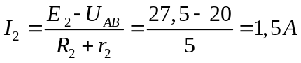  Nếu hs chọn chiều khác có giá trị âm, thì phải chọn lại chiều I.  Thời gian khối lượng Cu bám vào catot.  m= (A.I_{B}.t)/(96500.n) => t= (m.n.96500)/A.I_{B}) = 188,48s | 0,25  0,25  0,5  0,25  0,25  0,25  0,25
Chú ý | Trừ 0,5đ cho cả bài nếu hs thiếu toàn đơn vị và lời giải

